第十七届“工行杯”全国大学生金融科技创新大赛
参赛方向：金融安全服务
项 目 计 划 书
循 证 慧 查
面向反洗钱告警后调查的可信智能体工作台
AI 负责推理，规则负责边界，证据负责事实，人负责最终决策
版本：V3.0（竞赛／研究原型）
日期：2026年9月
数据性质：本地合成数据，不对接银行核心，不使用真实客户信息
团队成员：（按最终报名名单填写）

目 录
一、项目摘要
二、行业背景与痛点
三、用户与业务场景
四、产品方案
五、AI技术架构
六、核心创新与技术壁垒
七、效果验证
八、落地与商业模式
九、市场与竞争分析
十、风险与应对
十一、团队与实施计划
附录 主要术语
参考文献

口径声明
本作品为竞赛／研究原型。文中实验数字全部来自合成数据集上的机制对照，证明的是「证据契约、事实回查、政策护栏、双控签发」能否闭合，不是生产调查准确率，也不得解读为已达到银行生产模型水平。人效对照实验尚未完成，全篇不出现效率提升百分比。外部数据均标注出处，见文末参考文献。未实现能力一律标明「方案层、原型未做」，不以答辩承诺代替代码闸门。
一、项目摘要
上游交易监测系统已经产生告警。循证慧查不替代检测，只接管检测之后人力最密的环节——「告警→调查取证→写报告→人审签发」。系统把一条告警升级为案件（Case），由受控多智能体流水线在白名单内只读取数、按确定性规则抽取代表样本、计算事实指标，并在进模前完成姓名、账号、客户号脱敏，再交 AI Judge 给出带证据编号的三档建议：排除、继续观察、建议上报，同时生成完整四段调查底稿。Skeptic 负责引用核验与关键证据反事实，政策护栏执行名单命中不得直接排除、事实回查失败不得签发等硬边界。最终由调查员提交复核、复核岗同意签发；Agent 只能建议进入上报复核，永远不能自动报送。
监管锚点方面，产品机制直接对应国家金融监督管理总局金发〔2026〕8号《关于银行业保险业人工智能安全开发应用的指导意见》的核心要求：「谁使用谁负责」、高风险应用人工复核、大模型出站数据脱敏、全流程可审计。业务锚点方面，对应2024年修订、2025年1月1日施行的《反洗钱法》，以及2025年配套的大额可疑交易报告、客户尽职调查、受益所有人识别等规章对「人工分析、记录过程、排除留痕」的要求。
一句话价值主张是：降补正、留痕迹、控误报。对调查岗，把取数、列疑点、写要素从「从零写」变成「改一份证据齐全的底稿」，排除必须留下合理理由；对复核岗，把黑箱结论变成可点回的证据链，工具调用可审计，虚构账号不可签发，从而降低因要素不全被退回补正的风险；对机构，不改监测引擎、不碰核心写权限，以辅助生成初稿的方式嵌入现有「告警池→调查→报送」流程，落地阻力小于再做一个检测模型。对社会与赛道，调查提效的意义是更快固定资金链路、走完上报路径，服务资金安全与受害人追赃窗口。仓库没有追赃时效实测，本文不把上述窗口写成已验证效果，只作为产品定位与公共价值说明。
作品类型是可演示的调查工作台原型加业务方案，版本对应代码为循证慧查V3.0。对外名称是循证慧查，代码目录仍为历史路径。设计原则可作副标题：人工智能负责推理，规则负责边界，证据负责事实，人负责最终决策。与监测类作品的分界必须写清：他们回答「疑不疑」，我们回答「为什么、证据在哪、报告怎么写」。
二、行业背景与痛点
（一）监管进入高强度常态化
新修订《中华人民共和国反洗钱法》于2024年11月8日通过，2025年1月1日起施行，要求金融机构执行可疑交易报告制度，制定并不断优化监测标准、有效降低误报，同时显著提高了违法成本：违反反洗钱规定最高可处一千万元罚款，或按涉案金额百分之零点五至二倍罚款。监管口径见金融监管总局公开页面及君合律师事务所对2025年立法的评析。
2025年配套规章密集落地。《金融机构大额交易和可疑交易报告管理办法》经中国人民银行令〔2025〕第10号修改，自2025年12月1日起施行；《金融机构客户尽职调查和客户身份资料及交易记录保存管理办法》（人民银行、金融监管总局、证监会令〔2025〕第11号）自2026年1月1日施行；《金融机构客户受益所有人识别管理办法》（人民银行令〔2025〕第12号）自2026年1月20日施行。可疑交易须人工分析并记录过程、排除须记合理理由、上报前须审定，系统不得自动直报，已成为可检查、可处罚的作业要求，而不仅是内控倡议。
执法强度同步上升。2025年人民银行系统反洗钱相关罚没合计约7.65亿元，机构罚单519笔、约7.44亿元，罚单数量较往年翻倍；同年金融机构全口径被罚没31亿元，其中银行业24.61亿元、同比增长40.63%。来源见公开罚单统计与21世纪经济报道。对银行而言，反洗钱已从「合规成本项」变成「处罚与声誉的硬约束」，告警后调查的质量、留痕与可审计性直接进入监管视野。
（二）告警后调查是人力黑洞
公开行业口径（普华永道等）显示，传统规则型交易监测告警中约百分之九十至九十五为误报。调查岗的主要时间耗在排除误报：要核对客户身份与经营特征，要解释资金来源与去向，还要把「为什么排除」写成可检查的理由。锦天城律师事务所对央行相关实务研究指出，报送可疑交易报告约占银行反洗钱合规工作量的百分之三十。真正的瓶颈往往不是监测模型分数不够高，而是查不完、写不清、留不下痕——要素不全会被限期补正，排除无理由则在现场检查中无法自证。
现有工具体系把「疑不疑」与「怎么写报告」割裂。监测引擎负责产生告警，调查手册负责告诉人应该写哪些要素，中间缺少一个受控的、可审计的「初稿生成器」。通用大模型可以直接写报告，但假引用难以发现、幻觉账号难以拦截、责任难以落在具体签发人身上，在8号文框架下不能作为高风险应用的生产方案。这正是循证慧查的切入点：接在检测之后，把调查写成可复核的工程流程。
（三）金发〔2026〕8号划清银行用人工智能的边界
2026年6月18日，国家金融监督管理总局印发金发〔2026〕8号《关于银行业保险业人工智能安全开发应用的指导意见》，从治理架构、开发应用、数据治理、算力建设、风险管理、能力提升、保障监督七个方面提出三十二项要求。对银行把大模型用于调查研判而言，下列要求已经不是「最好有」，而是「上线前必须能指出来」。
表1 金发〔2026〕8号要求及其对银行人工智能应用的含义
8号文要求 | 对银行人工智能应用的含义
「谁使用谁负责」、自主可控 | 人工智能辅助做出的决定，责任在金融机构本身；黑箱不能成为免责理由
高风险应用关键环节建立人工干预／复核机制 | 人工智能不能独立完成高风险决策，人机协同是硬要求
数据治理：分类分级、数据脱敏、防数据投毒 | 送入模型的数据必须受控，明文不得无约束出站
人工智能风险纳入全面风险管理、全生命周期管理 | 须可审计、可回放、可追责

这意味着：能够进入试点乃至生产讨论的，恰恰是把上述边界做进产品架构的系统，而不是能力更强但不可审计的裸大模型。循证慧查的设计原则——人工智能负责推理、规则负责边界、证据负责事实、人负责最终决策——与8号文逐条对应，详见第六节映射表。监管越明确，把合规写成代码闸门的方案，先发位置越清晰。
三、用户与业务场景
服务对象是银行反洗钱调查岗（一级处置）与合规复核岗（二级签发）。产品是后台工具，不面向客户，不替代柜面或手机银行。作业按调查岗与复核岗分权，用以展示双控，不是银行单点登录，也不是生产权限模型。赛道上需要补一句边界：洗钱资金大量来自诈骗、赌博等上游犯罪，调查提效是为了更快固定证据、走完上报路径；本作品服务的是资金安全，不是再做一个检测模型，也不把「缩短追赃时间」写成已测效果。
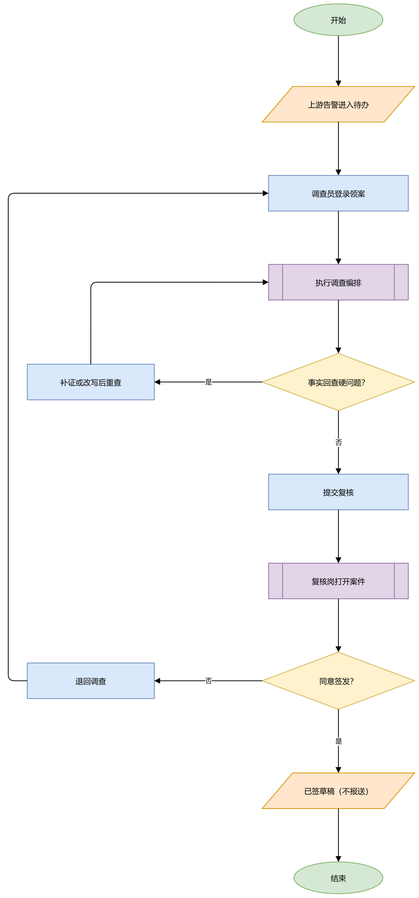
图1 告警后调查与双控签发流程（事实硬问题回流重查，签发后仍为已签草稿、不报送）
（一）调查岗的日常
调查岗早晨打开待办队列，按岗位领取告警。过去一案要跨系统查询客户、账户、关联关系与历史基线，再手工撰写报告；现在点击「开始调查」后，流水线自动完成取数——窗口内全量流水由确定性规则压缩为不超过三十笔代表样本并给出簇汇总——以及事实指标与证据研判。工作台并排展示规则对照、人工智能建议、护栏后结论三栏，三者不相加。证据编号可点击回溯到原始交易或法规摘录。调查员复核证据、补写处理意见，提交复核。若事实回查出现硬问题，系统阻断直接签发，须补证或改写后重查，不能靠「再生成一次」绕过闸门。
（二）复核岗的把关
复核岗打开待复核案件，看到的是证据链而非一段无法核验的模型结论：支持证据、反向证据、缺失材料、被护栏拦下的建议均有明示。同意签发后生成已签草稿，状态不是已报送，仍须进入上报复核；不同意则退回调查。提交人不得复核本人。签发动作、模型版本、证据编号、校验结果与人工意见写入审计轨迹，满足「谁签的、凭什么签的」可回放。
（三）三档决定都有出口
系统不是非黑即白的打分器。批发商户大额频繁（案例A）在经营合理性被证据闭合后，走排除并强制留痕；退休客户大额转账给未登记亲属（案例F）在关键材料缺失时，走继续观察并列明待补材料；短时多层过桥（案例L，比赛主线）在异常节奏无法被经营或生活解释覆盖时，走建议上报。三档都有对应的人工作业，而不是用一个分数切阈值。
四、产品方案
（一）产品形态与嵌入方式
产品形态为本地可部署的案件调查工作台（Case Workspace）加受控多智能体调查流水线，以 Copilot 方式嵌入现有「告警池→调查→报送」流程。不替换交易监测引擎，不和监测类作品比受试者工作特征曲线下面积；监测继续回答「疑不疑」，本产品回答「为什么、证据在哪、报告怎么写」。
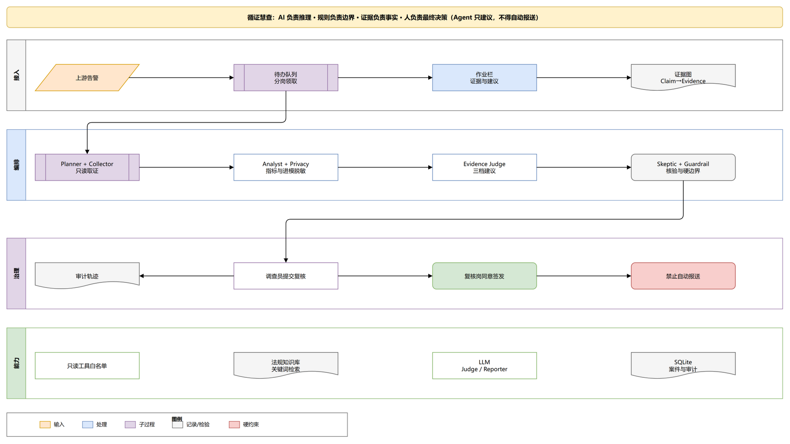
图2 循证慧查分层架构（接入、编排、治理，能力层只提供工具与存储，不改变决策权）
（二）一次调查的完整过程
1．接案。从告警列表选中一案，告警升级为案件。
2．一键生成调查草稿。规划只读工具、取数、计算事实指标、进模脱敏、Judge研判、Skeptic与反事实、政策护栏、四段全文，全过程以服务器推送事件展示进度。
3．人在工作台审阅。证据图谱为主张→证据→来源，交易时间线、反证、被拒绝主张、法规摘录均可点回编号。
4．人做决定。调查员提交复核或退回重查；复核岗同意签发、修改后签发或退回调查。不允许系统自动报送。
5．导出。导出 Markdown 四段调查底稿，明确声明为底稿而非报送报文；导出人、脱敏策略与签发状态写入文件头。
工作台中栏依次给出建议结论、规则对照、调查过程与「可疑交易报告草稿（非报送报文）」；待补证清单勾选后写入草稿末尾的补证清单段，并在底部签发栏只读展示，不进入自动报送。右栏为客户卡片、资金关系图谱与证据列表，点击编号即可回到流水或法规摘录。底部签发栏区分调查员的「提交复核／退回重查／写入备注」与复核岗的「同意签发／修改后签发／退回调查」。无草稿时不能签发；事实回查硬问题未处理时不能直接同意签发。
（三）三档结论与建议动作
智能体不得执行报送。三档只对应建议动作，签发权在人。
表2 三档结论、界面文案与系统建议动作
内部标签 | 界面文案 | 系统建议
exclude | 排除 | 建议关闭，排除理由强制留痕
observe | 继续观察 | 建议持续监测，必须列缺失材料
suggest_report | 建议上报 | 建议进入上报复核，须人签

（四）人机分工
回答「人工智能是否替人担责」：不替代。责任主体始终是金融机构及其授权岗位。
表3 人机分工：各角色允许与禁止事项
角色 | 做什么 | 不做什么
智能体流水线 | 规划只读工具、收集证据、规则对照、研判、质疑、写草稿 | 不写核心数据、不自动报送、不改最终监管结论
人工智能Judge | 在证据约束下输出三档建议、支持／反向／缺失证据与行动项 | 无引用、假引用或事实冲突的输出不得签发
规则护栏 | 名单命中不得直接排除；事实回查失败不得签发 | 只否决或升级，不与人工智能加权合成
调查员／复核岗 | 提交、签发、退回，对签发负责 | 不得跳过硬闸门直接报送

五、AI技术架构
架构的核心不是「再调用一次大模型」，而是把取证、脱敏、对照、研判、质疑、成稿、签发拆成显式阶段，每段职责与禁令写在代码中。规划器为确定性白名单规划，不由模型决定调用哪些工具。
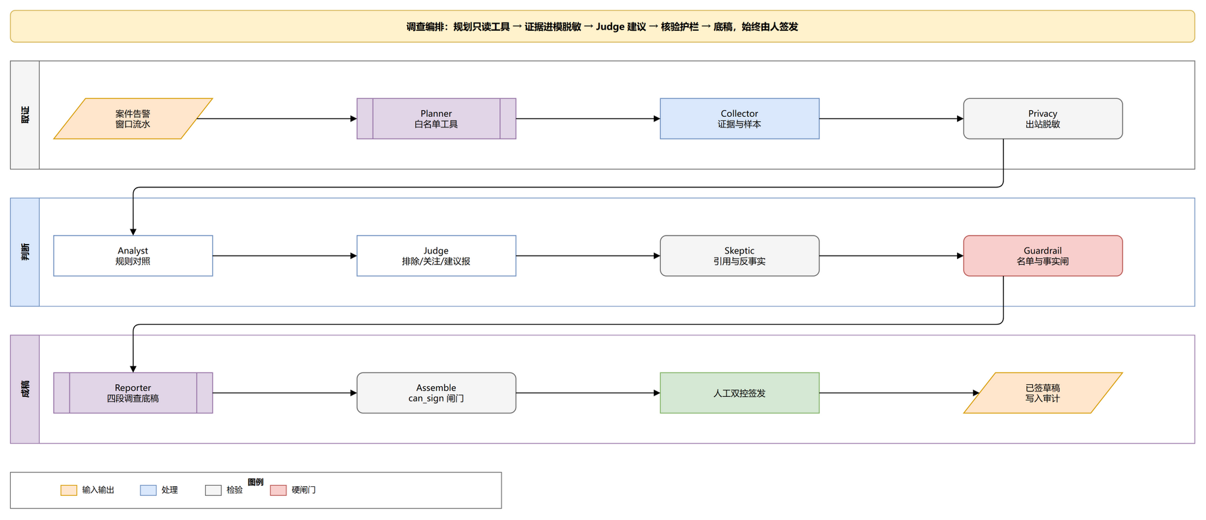
图3 调查编排流水线（取证→判断→成稿，Assemble的can_sign为签发前最后闸门）
（一）九段显式流水线
表4 九段流水线的职责与禁止事项
角色 | 职责 | 禁止
Planner | 按告警类型规划白名单内只读工具子集 | 不打分、不报送
Collector | 按告警窗口取全量流水，以确定性规则抽取不超过三十笔代表样本与簇汇总 | 编造事实；不得由模型决定抽哪一笔
Privacy | 进模前姓名、账号、客户号替换为占位符，出站检漏，漏脱敏即中止 | 把明文个人信息发给模型
Analyst | 从流水、客户尽职调查与图谱计算事实指标，形成规则对照 | 把上游告警标签计分
Evidence Judge | 输出处置档、自评把握度、支持／反向／缺失证据、逐条理由与行动项，理由必须引用本轮合法编号 | 引用工具范围外事实
Skeptic | 逐条校验引用；移除模型声称的关键证据后重跑反事实 | 放行失败建议
Policy Guardrail | 执行名单、事实完整性等不可绕过硬边界 | 与人工智能评分加权
Reporter | 基于已校验建议生成四段底稿，事实不一致则定向修复一次 | 自动上报
Assemble | 签发闸门：全部校验通过才允许人工签发 | 跳过闸门

（二）模型与规则的真实分工
研判与写稿走大模型；取证抽样、指标计算、对照基线是确定性规则。「模型只看见样本、基线来自窗口全量」，既控制上下文规模，又保证基线可复现。大模型输出被截断或非JSON时，先带针对性提示重试一次，再降级到规则对照；截断输出不写入缓存。把握度字段显式标记为模型自评、未经校准，不能写成风险概率或准确率。知识库为法规章节与类型学的关键词及字符词频—逆文档频率混合检索，不是向量检索增强生成，本文不作企业级知识库承诺。
（三）技术栈与工程实现
后端为Python 3.12、FastAPI与SQLAlchemy，竞赛原型使用SQLite，方案层可换PostgreSQL。前端为React 18、Vite与Ant Design 5。大模型经阿里云百炼兼容OpenAI的对话补全接入，可配置替换为DeepSeek、智谱或行内私有化模型；无密钥时以降级桩运行，不把桩的固定词元数写成模型账单。调查进度以服务器推送事件展示。仓库现有二十一个后端测试文件与前端脚本，并经由持续集成。Judge可在白名单内最多两轮只读补证，默认关闭。
六、核心创新与技术壁垒
（一）六项可演示创新
1．环节创新
做检测下游的调查 Copilot。监测系统回答「疑不疑」，本作品回答「为什么、证据在哪、报告怎么写」，与检测类产品上下游互补而非对打，避免与智盾链一类监测叙事在同一指标上重复竞争。
2．判断可审计
Evidence Judge 按结构化契约输出三档建议与证据引用。未知编号、无引用理由、建议上报但无支持证据，将导致整份建议校验失败并阻断签发。把「模型说了什么」变成「依据哪一条证据说」。
3．反事实核验
Skeptic 在移除模型声称的关键证据后重跑，检查结论是否因证据变化而连贯变化，用于对抗大模型「换一个说法、结论不变」的确认偏误。反事实轮次输出无效时，系统弃权，倾向档不得直接签发。
4．规则与人工智能不加权
规则对照独立展示供人裁决；政策护栏只否决或升级，例如名单命中不得直接排除、事实回查失败不得签发。避免「人工智能分数洗白规则误报」的行业通病。
5．先安全再智能
工具白名单只读，每次调用写入审计；大模型出站脱敏并二次拦截；双人签发；导出留痕。安全能力是默认路径，不是演示开关。
6．事实回查
对报告全文抽取交易号、账号、金额，与工具返回事实表比对。草稿中出现工具结果里没有的账号或编号将被拦截。现场可演示虚构账号被标红且不可签发。合规文本中的「约五万元阈值」等概数措辞按软提示处理，避免误杀制度语言。
（二）与金发〔2026〕8号的逐条映射
多数方案把合规留在答辩口头承诺。本作品把边界做成代码闸门，这是区别于「通用大模型加提示词」的结构差异，也是可迁移的工程资产。
表5 金发〔2026〕8号要求与循证慧查已落地机制
8号文要求 | 已落地机制
谁使用谁负责 | 智能体只建议、人签发；签发人与修改记录入审计
高风险应用人工干预／复核 | 调查员提交、复核岗签发的双控流程，见图1
数据脱敏、分类分级 | 仅大模型出站脱敏、检漏与二次拦截；缓存只存脱敏后上下文哈希
全生命周期可审计 | 工具调用写入追踪与审计日志，调查过程可回放
防数据投毒／输入受控 | 只读工具白名单；模型只见规则抽取的样本与簇代表
供应链自主可控 | 模型可配置替换，产品逻辑不绑定单一供应商

（三）差异化对照
表6 与监测系统、通用大模型、传统手册及规则引擎的差异
对照对象 | 对方做什么 | 循证慧查做什么
规则／模型监测（含检测类作品） | 提高检出、降低告警量 | 接受已有告警，做调查与报告
通用大模型直接生成结论 | 易幻觉、不可审计 | 只读工具、引用契约、反事实、护栏、人签
传统人工调查手册 | 人查人写 | 同一套监管要素，智能体填初稿、人审定
规则引擎类「智能调查」 | 规则打分定结论 | 规则只做对照与硬边界，判断由证据约束的模型给出

七、效果验证
以下数字验证「证据Judge＋规则对照＋硬护栏＋事实回查」流水线的机制有效性，均在合成数据集上测得，不是生产调查准确率。智能体建议须经调查员签发。完整口径见仓库实验报告。
（一）机制验证
下列指标使用桩Judge或确定性回查，用于证明闸门本身可复现，不经真实大模型计分。
表7 机制验证结果（合成数据，可复现）
指标 | 结果 | 说明
事实回查拦截率（毒化草稿n=200） | 100% | 测回查机制本身，不经大模型
干净文本误报率（n=200） | 0% | 「约五万元阈值」等合规概数不被误杀
引用契约通过率 | 100% | 逐条理由的证据编号均属本案
关键证据反事实覆盖率 | 59.8% | 反事实核验覆盖的样本比例
幻觉演示账号拦截 | 通过 | 工作台开关可现场复现

（二）独立合成集上的真实模型消融
开发集第三版共二百四十条、十一个叙事族，真实调用百炼deepseek-v4-flash，唯一变量是提示词标准：第二版宏观F1为0.39，第三版为0.97，说明把三档可操作判定标准写进证据契约带来决定性差异。盲测保留集二百二十条、独立盲集、第四版提示：宏观F1为0.994，混淆矩阵为排除八十比八十、观察三十九比三十九、建议上报九十五比九十六，唯一误差为观察到上报的保守边界；引用校验通过率为1.0；证据支持侧查准／查全为0.777／0.967；基线「一律建议上报」仅为0.208。来源为仓库实验报告，日期分别为2026年9月12日与13日。
实验报告同时记录限制：第一、二版数据集因标签泄漏已降级；第三版判定标准例举的类型学与测试叙事族高度重合，读数是条件乐观估计，例举之外的类型学须另行留出。现场口播优先指向屏幕上的工具次数、要素是否非空、编号能否点回、幻觉账号能否拦截，不把上表念成准确率。
（三）工程质量
后端二十一个pytest文件覆盖双控、隐私、审计、采样器与独立基准集协议；前端另有脚本测试。持续集成为Python 3.12测试加Node 20构建。工程质量证明的是可回归、可演示，不替代专家盲评。
（四）诚实边界
人效对照（教室实验）与外部专家盲评尚未完成，协议已就绪。完成前不写效率提升百分比。当前全部为合成数据，真实脱敏留出集是优先待办。空演示口令时读接口开放，属于竞赛配置，不得写成已实现银行单点登录。
八、落地与商业模式
（一）三阶段落地路径
后两阶段为方案层，原型未做，必须在材料中标明，避免被理解为已对接核心。
1．竞赛／研究期（当前，已做）：合成数据工作台，机制、引用契约、双控签发与审计已闭环，可演示。
2．行内试点（方案，未做）：只读对接告警队列与客户／交易查询服务，权限继承现有调查岗；数据不出域，模型切换行内私有化或行内智能算力网关；仍禁止自动报送。试点期并行完成人效对照与专家盲评。
3．推广期（方案，未做）：PostgreSQL集群、法规版本治理、岗位复核流配置化，以及与可疑交易报告填报系统的草稿回填——仍须人点报送。
落地阻力相对较小，因为不改监测引擎、不碰核心写权限、不要求更换现有反洗钱系统。调查岗如何查账、复核岗如何盖章并不改变，改变的是初稿从「从零写」变成「改稿」。失败降级路径明确：关闭慧查agent后仍保留规则对照与模板骨架，案件可退回人工书写；无Judge则没有证据综合建议、缺失材料研判和人工智能全文草稿，这一点对外如实说明。
（二）计费锚点
技术侧可承诺的计费方式是按签发案件数计使用，而不是按检出条数与监测引擎抢预算，与「降补正、留痕迹」的价值一致。可叠加试点期项目制（部署、知识库本地化、人效评估）与推广期年费订阅加签发量阶梯。本文不编制市场规模、渗透率与财务测算表，避免把未经验证的商业数字写进竞赛材料。
（三）与工商银行的结合点
大型商业银行调查岗规模大、告警基数高，「查不完」最为尖锐。8号文实施后，行内引入任何调查类人工智能都要过「谁使用谁负责、人工复核、脱敏、审计」四道关。本产品的机制设计即为这四道关而生，适合作为行内可信人工智能应用的合规样板间：先在告警后调查这一人力最密、责任最清的环节试点，再讨论是否向其他高风险文书场景迁移。嵌入点是现有告警池与报送之间的中间段，而不是再建设一套并行监测。
（四）明确不承诺的事项
为避免材料膨胀为无法兑现的承诺，下列事项在竞赛阶段明确不做、也不口头加码：不自动向监测中心报送可疑交易报告；不对接银行核心或真实客户流水；不替代交易监测引擎，不与检出率比高低；不把合成集宏观F1读成生产准确率；人效记录表填入之前不写效率提升百分比；不宣称已实现银行单点登录、企业级向量知识库或联邦学习。关闭模型后的降级形态是规则对照加模板骨架，案件仍可人工书写——这一点必须让评委听到，以免被理解成「没有大模型系统就不能工作」，或反过来「大模型可以无人值守」。
九、市场与竞争分析
（一）需求侧确定性
反洗钱是监管硬约束。2025年人行系统反洗钱罚没约7.65亿元，新《反洗钱法》明确要求优化监测标准、降低误报。「告警后调查提效」是持牌机构的刚性支出，不是可选项。需求不依赖于某一年的技术热点，而依赖于检查、处罚与报送质量的持续存在。
（二）竞争格局
交易监测厂商在「疑不疑」赛道竞争，与本作品是上下游关系，存在合作空间而非替代关系。咨询与合规服务输出制度与流程，不产出可部署的软件资产；本作品的流水线是可复现的工程资产。通用大模型方案能力演示往往更惊艳，但假引用无法发现、幻觉不可拦截、责任无法落人，在8号文框架下难以直接上生产。证据契约与双控签发，正是其缺失的部分。
（三）本团队的位置
学生团队的劣势在渠道与生产经验，优势在设计自由度：从第一行代码就把「人签发、证据可溯、护栏不可绕过」作为架构约束，而不是在成品外面补合规补丁。证据契约、反事实核验、护栏引擎均有实验与测试覆盖，代码、文档、实验报告可在仓库内查证。评委若问「去掉模型是否还成立」，应展示规则与模型分叉的案例，并承认无模型时没有综合建议与全文草稿，而不是夸大模型不可替代。
十、风险与应对
下表区分已落地机制与方案层措施。不把方案层写成已上线能力。
表8 主要风险与应对
风险 | 应对
结论错误、确认偏误 | 双控签发；规则对照独立展示；Skeptic；关键证据反事实；复核岗退回
大模型幻觉（虚构账号／金额） | 证据编号校验；事实回查；幻觉演示开关；不可签发
无依据判断 | 每条理由须引用；无引用或假引用则整份失效；护栏可覆盖；人签
数据与隐私 | 合成数据演示；仅出站脱敏加检漏；生产方案为数据不出域或行内私有化。原型库文件仍明文，不是银行级加密
与检测类作品「撞车」 | 架构上区分监测与调查；指标不与检出率对打
把合成对照误读为准确率 | 全文口径声明与禁语清单随材料交付；现场不念宏观F1为准确率
权限被理解为已生产 | 写明竞赛登录不是单点登录；空口令开放接口是演示配置
人效数字尚未采集 | 记录表为空前禁止写提升百分比

十一、团队与实施计划
（一）分工
按仓库贡献与答辩分工列示，成员姓名以最终报名名单为准。
表9 团队分工与现状
角色 | 职责 | 现状
算法／实验 | Judge契约与提示消融、基准协议、盲集留出 | 已交付第二至第四版消融与两份实验报告
后端工程 | 流水线、隐私、护栏、审计、接口与测试 | 七十六个Python模块，二十一个测试文件
前端／演示 | 案件工作台、证据图谱回溯、比赛演示动线 | React工作台与三分钟演示脚本
商业／合规 | 法规映射、商业计划、答辩口径 | 本计划书与答辩作战手册

（二）实施里程碑
1．竞赛期（当前）：机制闭环、合成集消融、双控演示，完成大赛提交与答辩。
2．此后三个月：完成人效对照与外部专家盲评；建设真实脱敏留出集。
3．此后六个月：推进只读告警队列对接、私有化模型切换、法规版本治理与权限模型（方案层）。
4．此后十二个月：形成试点行验证报告，再讨论推广期产品化（集群库、复核流配置、可疑交易报告草稿回填）。
技术优先级由高到低为人效对照与盲评、法规版本治理与权限模型、只读对接告警队列。在人效与盲评完成前，对外材料保持本计划书的口径，不提前书写效率或生产准确率。
附录 主要术语
表10 计划书所用主要术语
术语 | 含义
告警 | 上游监测产生的一条待查记录，本系统不负责生成
案件 | 告警被领取并进入调查后的工作对象
三档建议 | 排除、继续观察、建议上报，均为建议而非报送
证据契约 | 每条理由必须引用本轮合法证据编号，否则整份建议失效
事实回查 | 将底稿中的账号、编号、金额与工具事实表核对
双控签发 | 调查员提交复核，复核岗同意签发，提交人不得复核本人
已签草稿 | 人签之后的底稿状态，仍不是已报送
can_sign | 组装阶段签发闸门，硬问题未通过则不可直接同意签发

参考文献
（一）监管文件与官方页面
1．国家金融监督管理总局：《关于银行业保险业人工智能安全开发应用的指导意见》（金发〔2026〕8号，2026年6月18日印发）。 见官网全文。
2．《中华人民共和国反洗钱法》（2024年11月8日修订，2025年1月1日施行）。 见金融监管总局页面。
3．《金融机构大额交易和可疑交易报告管理办法》（人民银行令〔2018〕第2号，经〔2025〕第10号修改，2025年12月1日施行）；《金融机构客户尽职调查和客户身份资料及交易记录保存管理办法》（〔2025〕第11号，2026年1月1日施行）；《金融机构客户受益所有人识别管理办法》（人民银行令〔2025〕第12号，2026年1月20日施行）。条文转述见作品知识库模块。
（二）行业数据与解读
4．2025年反洗钱罚没统计（约7.65亿元、罚单翻倍）。 见公开统计文。
5．2025年金融机构被罚没31亿元、银行业24.61亿元（同比增长40.63%）。 见21世纪经济报道。
6．新《反洗钱法》罚则幅度（最高一千万元或涉案金额零点五至二倍）。 见君合评析。
7．可疑交易报告约占合规工作量百分之三十。 见锦天城实务研究。
8．传统规则型监测告警误报率约百分之九十至九十五。普华永道等公开行业口径，转引自作品技术文档第2.1节。
（三）项目内证
9．作品说明、技术事实源与答辩口径：仓库说明文件、技术文档与《答辩作战手册》。实验数字与人效协议见 experiments 目录相应报告。图1至图3为本项目自制示意图。
（全文完）

